Fecha:
¿CUÁL ES LA IMPORTANCIA DE LOS NUTRIMENTOS EN LA SALUD?
Sesión
19

Actividad : Con ayuda de los dos siguientes videos https://www.youtube.com/watch?v=q9HzNLGHxis
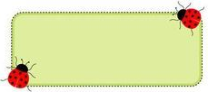
https://www.youtube.com/watch?v=OyI0H3BSy8A contesta los que se te pide y complementa la tabla.
1.- ¿Qué es la dieta?


2.- ¿Qué es la nutrición?

Escribe en cada recuadro una síntesis de cada biomolécula
PROTEINAS | CARBOHIDRATOS | GRASAS O LIPIDOS | VITAMINAS Y MINERALES | FIBRAS
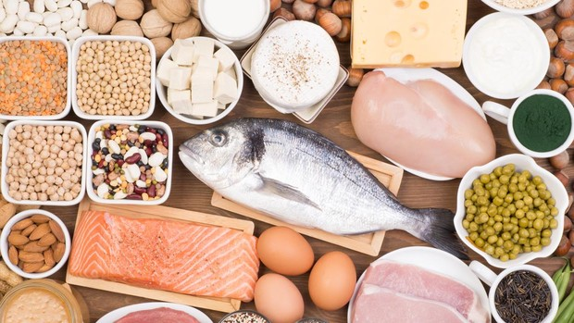 | 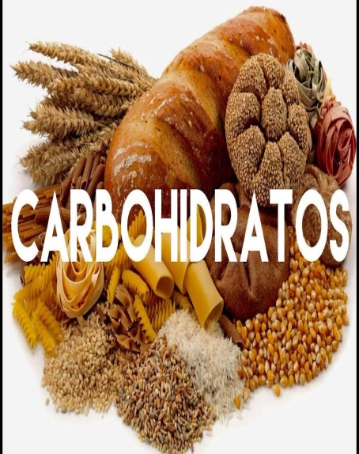 | 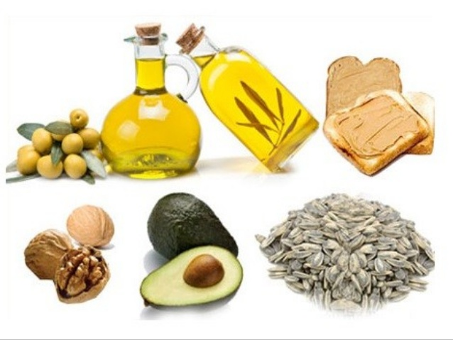 | 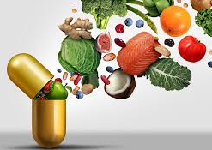 | 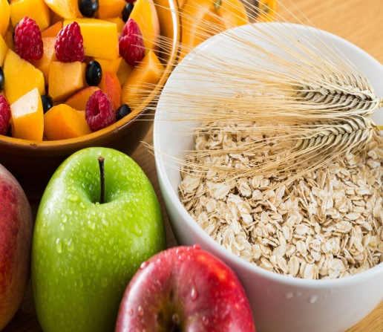

Tomarle foto a la actividad contestada y mandarla al siguiente correo:
trabajos.de.terceros.quimica@gmail.com

